Муниципальное образовательное учреждение
«Береславская средняя общеобразовательная школа»
Калачёвского муниципального района
Волгоградской области

ПУБЛИЧНЫЙ ДОКЛАД
о деятельности школы за 2007 год

пос. Береславка, 2007 г.

ВВЕДЕНИЕ

Устав школы утверждён Администрацией Калачёвского муниципального района и зарегистрирован 24 января 2007 года в Межрайонной ИФНС России №5 по Волгоградской области. ОГРН- 1023405373936. ГРН- 2073455007272. Устав соответствует требованиям закона РФ «Об образовании», рекомендательным письмам Минобразования России. Лицензия на право ведения образовательной деятельности (№124402 от 30.07.2004 ) разрешает осуществление следующих видов деятельности: начальное общее, основное общее, среднее (полное) общее образование. Срок действия лицензии: с 30.07.2004 по 30.07.2009 г. Аккредитационное свидетельство ( № 2115 ) получено 02.02.2004 г.
Высшим коллегиальным органом управления школой является Управляющий Совет школы, объединяющий представителей педагогического и ученического коллективов, родителей, общественности. В школе функционирует ученическая общественная организация «Спектр», высшим органом которой является Совет старшеклассников. Учителя- предметники объединяются в методические объединения, руководители которых входят в научно- методический совет школы, регулирующий вопросы реализации Образовательной программы школы.

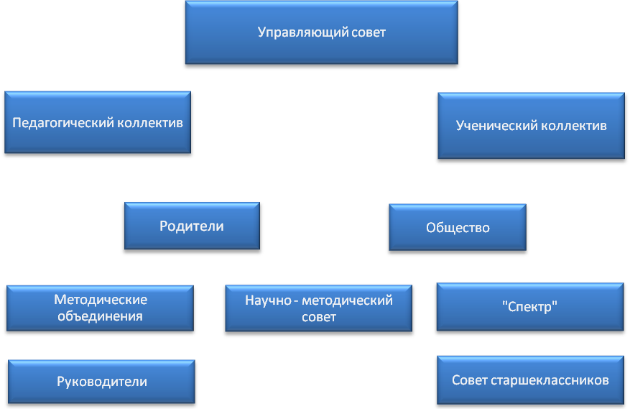

Базовое хозяйство находится в очень тяжёлом экономическом положении, с чем связано как большое количество безработных, так и сезонный характер работы (в овоще- водстве) значительной части трудоспособного населения. Это обстоятельство определяет низкое материальное положение большинства родителей, что предопределяет специфику образовательного заказа социума- потребность в введении разнообразных направлений начальной профессиональной подготовки, необходимость акцентирования внимания на повышении эффективности трудового воспитания учащихся.
Обоснованность выбора направленности деятельности педагогического коллектива школы на повышение практической составляющей образовательного процесса подтверждается и результатами прогноза изменений социального заказа школе, исходя из существующих тенденций. Так, уже в настоящее время сельскохозяйственные предприятия сталкиваются с серьёзным дефицитом квалифицированных кадров (механи- заторов, овощеводов, сварщиков, токарей и т.д.) Проблема усугубляется ликвидацией филиала ПУ-13, ранее располагавшегося в п. Береславка.
Наряду с существующим социальным заказом на введение начального профессиональ- ного образования, довольно большое количество родителей и учащихся ориентируется на поступление выпускников в средние специальные и высшие учебные заведения. С этим связано второе необходимое направление развития образовательного процесса: реализация потребности родителей и учащихся в образовании повышенного уровня. Расположение школы в сельской местности не должно сказываться на качестве образовательной подготовки учащихся. Этого педагогический коллектив добивается путём коренной перестройки образовательного процесса, широкого внедрения новых педагогических технологий, в том числе информационно- коммуникативных, а также построения индивидуальных образовательных траекторий учащихся, ориентированных на получение образования повышенного уровня.
Проведённое в октябре анкетирование родителей (250 человек- 47,53% от общего числа родителей) по вопросу удовлетворённости качеством образовательных услуг, предоставляемых школой, показало высокие результаты- 82%, что нас, несомненно, не может не радовать.

Общая характеристика участников образовательного процесса

Количество обучающихся | на 01.09.1999г. | более 1000
 | на 01.09.2002г. | 860
 | на 01.09.2007г. | 530
Количество классо-комплектов | на 01.09.1999г. | 41
 | на 01.09.2007г. | 27
Ступень начального общего образования | на 01.09.2007г. | 9
Ступень основного общего образования | на 01.09.2007г. | 13
Ступень среднего (полного) образования | на 01.09.2007г. | 5
Средняя наполняемость классов | на 01.09.2007г. | 20

Численность учащихся на 01. 09. 2007 г. составила 530 учащихся, хотя пять лет назад составляла 860 человек, а в 1999 году в школе обучалось более 1000 человек. Количество классо- комплектов за этот период сократилось с 41 до 27. Такое резкое снижение численности связано как с общей тенденцией к снижению рождаемости, так и банкротством ранее знаменитого базового хозяйства- производственного объединения «Волго-Дон», что привело к значительному оттоку населения из посёлка.
Средняя наполняемость классов в настоящее время составляет около двадцати человек, что позволяет сохранять деление классов на подгруппы при проведении занятий по иностранным языкам, информатике, технологии. На ступени начального общего образования на 01.09.07 количество классо- комплектов составляет 9, на ступени основного общего образования занимается 13 классо- комплектов, на ступени среднего (полного) образования- 5 классо- комплектов.

Социальное положение родителей распределяется следующим образом:

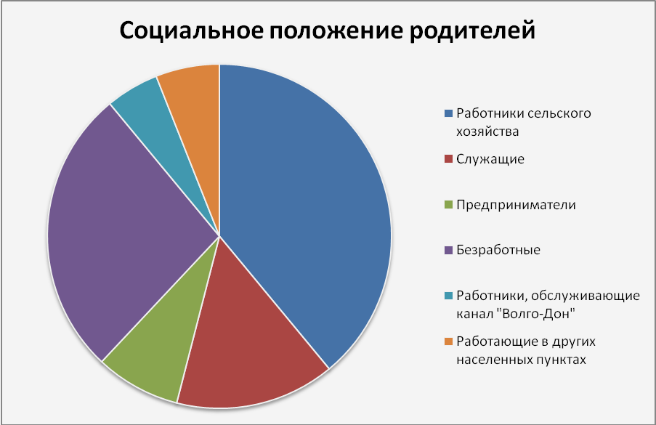

- работники сельского хозяйства- 39%;
- служащие- 15%;
- предприниматели- 8%;
- безработные- 27%;
- работники, обслуживающие канал « Волго-Дон»- 5%;
- работающие в других населённых пунктах ( в Волгограде, п.Новый Рогачик Городи- щенского района, в удалённых районах вахтовым способом- 6%).

Общее число педагогических работников |  | 53
из них совместителей |  | 2
из них выпускники Береславской школы |  | 15
Педагоги, имеющие среднее образование |  | 80%
Педагоги, имеющие среднее специальное образование |  | 20%
Учителя с высшей квалификационной категорией |  | 9
с первой квалификационной категорией |  | 28
со второй квалификационной категорией |  | 3
Учителя, достигшие пенсионного возраста |  | 10
Средний возраст педагогического коллектива |  | 48
Аттестацию на высшую квалификационную категорию проходит | 2007-2008 гг. | 6
Аттестацию на первую квалификационную категорию проходит | 2007-2008 гг. | 7

Школа полностью укомплектована преподавателями согласно штатному расписанию. Общее число педагогических работников составляет 53 человека, в том числе 2 совместителя. 80% педагогов имеют высшее образование, остальные- среднее специальное. Девять человек имеют высшую квалификационную категорию, 28- первую, 3 человека- вторую квалификационную категорию. Стаж у всех педагогических работников составляет не менее 10 лет, 10 учителей достигли пенсионного возраста. Средний возраст педагогического коллектива- 48 лет. 15 учителей являются выпускниками Береславской школы. В 2007-08 учебном году аттестацию на высшую квалификационную категорию проходят 6 учителей, на первую- 7 педагогов.
В школе работает кандидат географических наук Агарков Е.В.. Восемь учителей имеют отраслевые награды. Рубанова Л.П., учитель географии, стала в 2006 году победителем конкурса среди лучших учителей России и получила Премию Президента, аналогичную награду в 2007 году получил учитель географии и экономики Агарков Е.В. Шесть педагогов принимали участие в конкурсах «Учитель года», двое стали победителями районного конкурса, один- лауреатом областного конкурса. Учителя школы имеют свыше двадцати публикаций по географии, экологии, валеологии, технологии, истории. В 2007 году две статьи учителя истории Дядькиной Т.В. опубликованы в Московском издательстве «Глобус». Несколько дипломов областного уровня в 2007 году получила учитель технологии Андрюшенко Н.К. за участие в областных выставках художественно- декоративного творчества. Четыре авторские программы педагогов школы прошли соответствующую экспертизу и разрешены для применения в образовательном процессе. Т.В.Дядькина стала призёром Всероссийского конкурса учебно- методических разработок. За последние три года курсы повышения квалификации при Волгоградском ИПК прошли более 30 педагогов.
По итогам первого полугодия средняя оценка проявления компетентностей учителей составила около 30%, по итогам второго полугодия выросла более чем вдвое.
Организация образовательного процесса

Для реализации федерального компонента государственного образовательного стандарта общего образования для школы был выбран базовый уровень, однако с 2007- 08 учебного года произошёл переход на профильное обучение по технологическому профилю, включающему два подпрофиля: индустриально- технологический и информационно- технологический. Выбор профиля был определён в результате изучения образовательного заказа социума. Профильными предметами обозначены информационно- коммуникативные технологии, математика, технология, включающая различные модули.
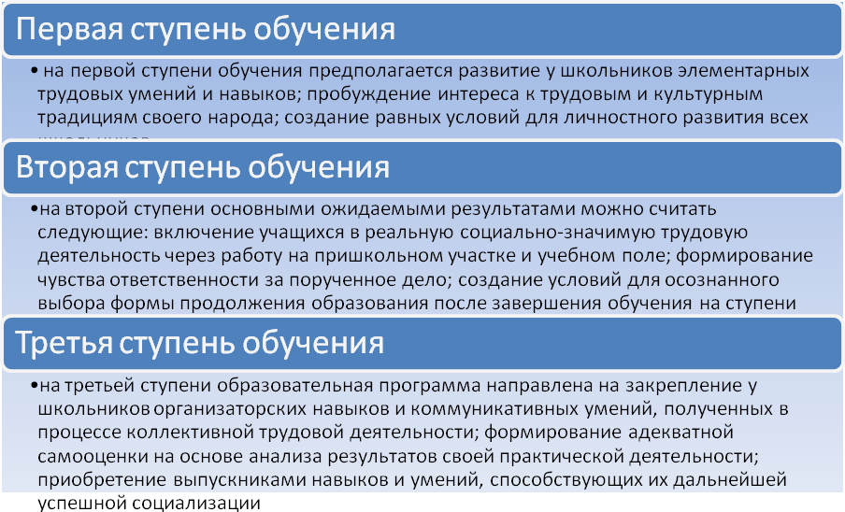
Анализ образовательных потребностей учащихся и их родителей показал, что наибольшим спросом пользуются такие учебные дисциплины, как информатика, экономика, иностранный язык, химия, математика, технология. Эти данные учитывались при конструировании учебного плана Индивидуализация обучения учитывалась при формировании набора элективных курсов. Определено три направления, по которым разворачивается предпрофильная и профильная подготовка:
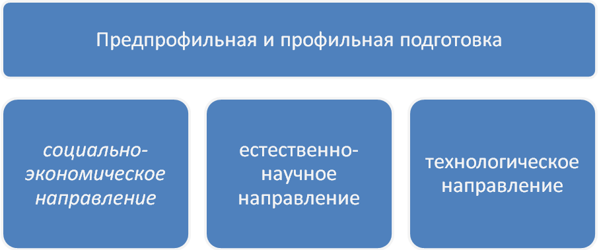

В социально- экономический блок вошли такие элективные курсы, как «Основы маркетинга», «Твой выбор», «Компьютерный графический дизайн», «Методика скоростного набора текста на персональном компьютере».
В естественнонаучный блок вошли следующие элективные курсы: «Ландшафтный дизайн», «Химия в быту», «Твои возможности, человек», «Отчий край».
Технологический блок представлен элективными курсами «Бисероплетение», «Художественная обработка древесины», «Возможности цифровой фотографии».
Таким образом, учащиеся получили возможность для расширения круга своих знаний по интересующим их вопросам. В учебный план включены, исходя из запросов учеников и их родителей, такие дисциплины по выбору, как «Основы сельскохозяйственного произ- водства» и «Декоративно- прикладное искусство». Занятия по авторским программам ведут увлечённые специалисты Силичева Г.И. и Андрюшенко Н.К.
Очень широко представлен в школе спектр дисциплин дополнительного образования детей в зависимости от их интересов и возможностей: это и техническое моделирование, и спортивные дисциплины, и художественное творчество, и картинг. Большое подспорье школе в повышении индивидуализации обучения оказывает Береславская школа искусств, с которой установлено прочное сотрудничество, а также ДК «Родина»..
При составлении учебного плана мы опирались на федеральный Базисный учебный план и примерный региональный учебный план. В соответствии с этим, в начальной школе начато изучение английского языка; преподавание информатики идёт с 8-го класса; в 5-8 классах увеличено количество часов на физическую культуру до 3 в неделю, курс обществознания изучается с 6-го класса.
При распределении учебных часов из вариативной части мы руководствовались следующим:
- реализацией модели создания школы практической направленности. В соответствии с этим, в учебный план ведены такие дисциплины по выбору, как «Основы сельскохозяйственного производства» и «Декоративно- прикладное искусство» (5-11 классы), курс «Экономика» (10-11 классы), «Глобальная география» (11 класс);
- необходимостью сохранения здоровья учащихся, формирования у них потребности в здоровом образе жизни. Исходя из этого, в учебный план был введён третий час физической культуры в 5-8 классах; учебный курс «Основы здорового образа жизни» в 5-7 классах; факультативы по игровым видам спорта, способствующие как оздоровлению школьников, так и их сплочению, приобретению коммуникативных умений;
- повышению компьютерной грамотности школьников, что способствует повышению конкурентоспособности выпускников на рынке труда. В связи с этим в учебный план введены соответствующие элективные курсы.
В школе создан кабинет сельскохозяйственного производства, в котором учащиеся проводят опыты с растениями, выращивают цветочную и овощную рассаду для пришкольного участка. Здесь накоплен большой объём коллекций семян, удобрений, вредителей различных культурных растений.
Занятия по декоративно- прикладному искусству проходят на базе школьного музея народного художественного творчества, где школьницы могут сравнить свои работы по вышиванию, бисероплетению, лоскутным куклам и т.д. с лучшими образцами народного искусства. Лучшие работы пополняют фонд музея, с успехом демонстрируются на выставках различного уровня, что повышает заинтересованность учащихся в обучении навыкам народных ремёсел.
Школа занимается в одну смену по шестидневной рабочей неделе, (кроме первых классов, которые занимаются по пятидневной рабочей неделе.) Продолжительность уроков, согласно Уставу, составляет 40 минут. Факультативные, элективные, кружковые и секционные занятия проходят во вторую половину дня. В начальной школе работает 4 группы продлённого дня. Осуществляется ежедневный подвоз учащихся на учебные занятия из населённых пунктов Волгодонской, Заря, Пархоменко. Всего в настоящее время подвозится 87 школьников. Максимальное расстояние до пунктов подвоза составляет 15 километров.

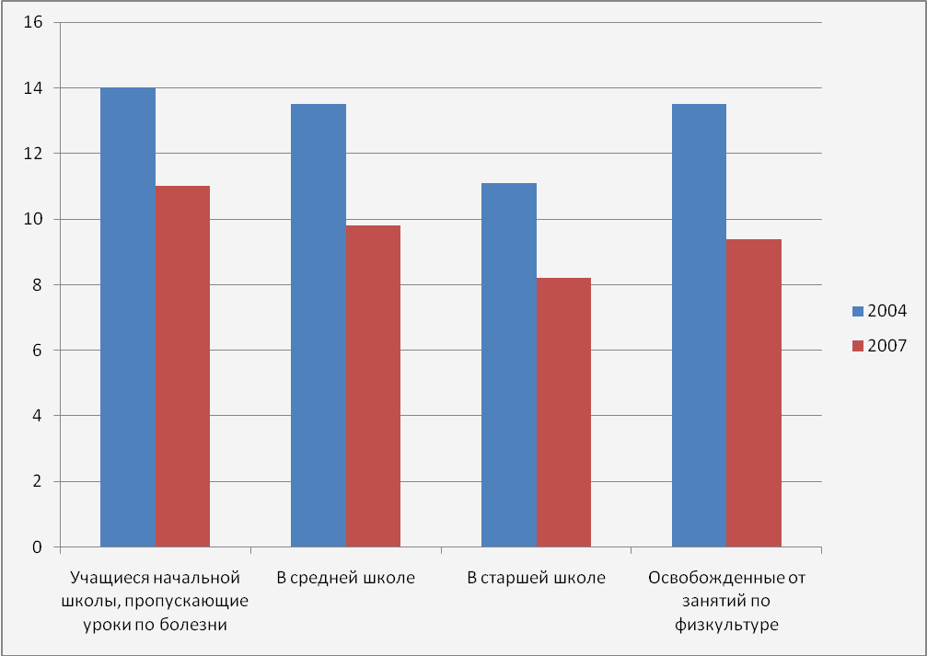

Можно отметить положительную динамику состояния здоровья обучающихся за последние три учебных года. Так, уменьшился за эти годы процент учащихся, пропускающих уроки по болезни в начальной школе- с 14% до 11%, в средней школе- с 13,5 до 9,8, в старшей школе- с 11,1 до 8,2%. Произошло и снижение численности учащихся, освобождённых от занятий по физической культуре- с 13,5 до 9,4%.
В целях формирования здоровьесберегающей среды осуществляется следующий комплекс мероприятий:
- организовано обеспечение учащихся горячим питанием;
- в 5-8 классах в учебный план введён третий недельный час физической культуры;
- на занятиях в начальной школе в обязательном порядке применяются комплексы оздоровительной гимнастики, утверждённые на методическом объединении;
- в спортивных секциях занимается около 30% учащихся, регулярно проводятся чемпионаты школы по игровым дисциплинам, весёлые старты для начальных классов;
- создаются условия для нормального функционирования образовательного процесса ( обеспечивается световой и тепловой режим в учебных помещениях, регулярно проводится проветривание, учебное расписание составляется в соответствии с валеологически обоснованными нормативами);
- постоянно осуществляется контроль за объёмом домашних заданий учащихся с целью предотвращения перегрузки школьников;
- в школе имеется оборудованный медицинский кабинет, организуется прохождение детьми медицинских осмотров.
Эффективность использования здоровьесберегающих технологий контролируется путём регулярного анализа заболеваемости учащихся и результатов медицинского осмотра учащихся.
Все учащиеся школы получают горячее питание в школьной столовой, причём 450 учащихся относятся к льготной категории, получая бесплатное питание. В 2007 году столовая пополнилась мебелью на 90 посадочных мест, установлены две новые электроплиты, приобретён холодильник. В школьную столовую регулярно поставляется продукция, выращенная членами ученической производственной бригады на школьных учебных полях, что позволяет разнообразить и удешевить предлагаемый ассортимент блюд.
В школе организована систематическая работа по профилактике правонарушений и наркомании. Большую помощь в этом оказывают социальный педагог и педагог- психолог школы. Регулярно проходят рейды, профилактические беседы с детьми из группы риска, организуются встречи с представителями милиции, центра «Семья», волонтёрскими группами. Как результат- на учёте в районной детской комнате милиции нет ни одного учащегося школы, в школе отсутствует практика отчисления учащихся (процент «отсева» равен нулю).
Система воспитательной работы опирается на принципы гуманизма, демократизма, системности, на личностный и деятельностный подход. Базовыми направлениями можно считать такие, как трудовое, гражданственно- патриотическое и художественно- эстетическое воспитание. В основе воспитательной системы работы лежит трудовое воспитание, которое реализуется на всех ступенях обучения через практическую деятельность на учебных полях и пришкольном участке; реальную помощь ветеранам войны и труда; участие в благоустройстве территории посёлка; изготовление учебно- наглядных пособий; систему самообслуживания в учебных помещениях.

Приоритетные направления деятельности

Береславская школа, вследствие объективных факторов- относительно большой численности учащихся; степени обеспеченности современным учебным оборудованием; кадровым потенциалом педагогического коллектива; инновационной направленностью образовательного процесса, - должна стать в перспективе центром сетевого взаимодействия внутри планируемого учебного округа. Исходя из этого, уже в настоящее время осуществляется подготовка к такой социальной миссии- создаётся нормативная, методическая, материально- техническая база.
Анализ результатов ЕГЭ, выступления учащихся на предметных олимпиадах, конкурсах, слётах различного уровня показывает, что в последнее время (с 2004 года) наметилась тенденция к повышению результатов. Это свидетельствует о значительном интеллектуальном потенциале учащихся школы и их педагогов. Однако для сохранения данной положительной тенденции проводится целенаправленная работа по развитию научно- исследовательской деятельности учащихся, повышению эффективности работы школьного научного общества, использованию ресурсов школьной библиотеки и сети Интернет.
Следует отметить, что наряду с вышеуказанными достижениями, в настоящее время далеко не полностью используются такие возможности реализации интеллектуального потенциала учащихся, как организация проектной деятельности, подготовка докладов и выступления на научных конференциях учащихся, участие в конкурсах по информационным технологиям. Таким образом, эти направления деятельности педагогического и ученического коллективов следует интенсифицировать.
На протяжении многих десятилетий производственное объединение «Волго-Дон» обеспечивало потребности населения пос. Береславка в культурных и спортивно- оздоровительных услугах, для чего имелась соответствующая развитая социальная инфраструктура. Однако в последнее время эта функция практически полностью перешла к школе, в связи с банкротством объединения. Это обстоятельство накладывает серьёзные обязательства на школу, обусловливает необходимость активизации работы по превращению школы в социокультурный центр сельского поселения. Основными направлениями деятельности школьного коллектива здесь стали следующие: координация работы школы, Береславской школы искусств, Дома культуры, администрации сельского поселения; сотрудничество с организациями системы дополнительного образования; развитие школьных музеев с целью сохранения памяти о героях войны и труда, народных традициях и культуре.
Анализ возрастного состава коллектива показывает, что значительное число педагогов достигло или приближается к пенсионному возрасту, что может привести в ближайшие годы к дефициту квалифицированных кадров. Значительный стаж работы большинства учителей с одной стороны является фактором положительным, а с другой стороны создаёт определённые проблемы с внедрением в образовательный процесс инновационных технологий, особенно информационно- коммуникативной направленности. С этим связана работа по поиску путей повышения мотивации педагогов к использованию инновационных технологий. Основными направлениями здесь являются: повышение компьютерной грамотности педагогов; проведение научно- практических конференций, методических семинаров; разработка системы материального и морального стимулирования эффективно работающих педагогов; аттестация на квалификационные категории и курсовая подготовка; участие в профессиональных конкурсах; реализация опытно- экспериментальной деятельности, работа творческих групп.
В целях подготовки выпускников, обладающих сформированной мотивацией к самообразованию, готовностью к осознанному выбору профессии, умеющими работать в коллективе, проходит пересмотр содержания ряда образовательных областей; организация профильного обучения технологической направленности; вводится начальная профессиональная подготовка по специальностям «тракторист- машинист», «швея», «повар- кондитер», «пользователь ПЭВМ».
Методы, используемые учителями в ходе образовательного процесса, ориентированы на создание условий для развития у школьников самостоятельности и ответственности за свои успехи и неудачи; поощрение творческого роста учащихся.С этой целью широко практикуются диалоговые формы обучения, проектная деятельность, системы тренингов, учебно- деловых игр.
Трудовое воспитание реализуется как через систему воспитательных мероприятий, так и через реальную трудовую деятельность членов ученической производственной бригады «Искатели» на учебном поле. Практическая деятельность способствует развитию коммуникативных качеств, ответственности, самостоятельности, патриотизма и гражданственности, формированию экономического мышления.

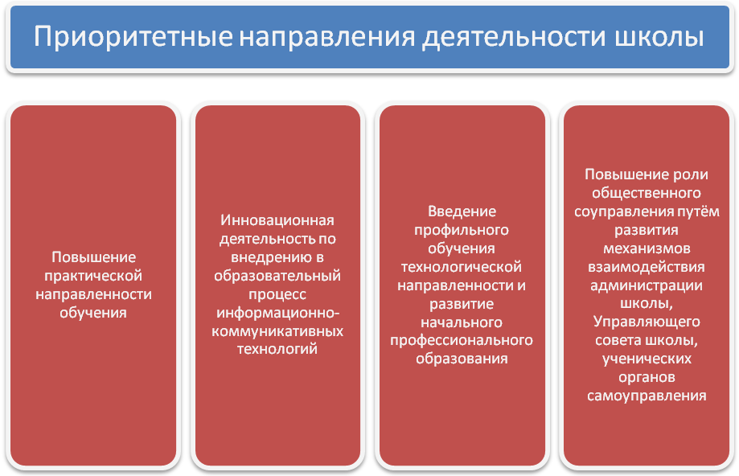

Анкетирование сорока пяти педагогов (88,24% педагогического коллектива) показал степень удовлетворённостью учителей качеством организацией образовательного процесса в 89%.

Результаты обучения

Всего в 2007 году обучалось в школе 530 учащихся, из них на дому обучались трое: Миусов Руслан – 1 класс, Денисов Павел – 9 класс, Колесников Алексей – 9 класс. Денисов Павел и Колесников Алексей, учащиеся 9-х классов, были допущены к итоговой аттестации и успешно сдали выпускные экзамены.
По итогам учебного года на повторный год обучения были оставлены учащиеся I ступени обучения – Тагиева Эльнара – 2в класс, кл. руководитель Иванова Н.А., учащиеся IIступени обучения – Забарный Дмитрий, Бруднова Тамара – 8а класс, кл. руководитель Горбатова Л.И.; Никитенко Людмила – 8б класс, кл. руководитель Остракова В.Н.
К итоговой аттестации за курс основной школы не были допущены Нестеров Алексей – ученик 9а класса – кл. руководитель Буренкова Л.М. и Антропов Павел - ученик 9в класса – кл. руководитель Муртазаева В.Е. Они оставлены на второй год обучения.
Успеваемость за 2006-2007 учебный год среди учащихся 2-11-х классов составила 98,7%, качество знаний – 40%. 43 учащихся школы по итогам года получили похвальные листы, среди учащихся 9-х классов аттестат особого образца получили Клаус Т, Совгиря Н. С золотой медалью школу окончила ученица 11 класса Хамидуллина Юлия, с серебряными медалями – учащиеся 11 кл. Егорова Наталья и Амерханов Эльдар.
В учреждениях дополнительного образования занимались 190 учащихся (школа искусств – ИЗО, хореография, музыка, фитодизайн; ДЮУ «Танаис» - туризм, ДЮСШ – футбол, баскетбол).
Учащиеся школы принимали участие в районных, областных, всероссийских конкурсах и соревнованиях:

Мероприятие | Уровень | Результат
Конкурс сочинений | областной | первое
Конкурс рисунков и плакатов | всероссийский | дипломанты
Конкурс агитбригад «Светофор» | районный | I место
Конкурс агитбригад «Светофор» | зональный | I место
Конкурс агитбригад «Светофор» | областной | III место
Соревнования по туризму | районный | I место
Соревнования по туризму | областной | I место
Соревнования по туризму | всероссийский | участие, призеры и победители в личных зачетах
Соревнования по баскетболу | областной | II место
Смотр-конкурс хореографических коллективов | областной | лауреаты

30 учащихся школы приняли участие в районных олимпиадах по предметам естественно -научного и гуманитарного цикла – призерами стали 21 учащийся, первые места по экономике, истории, экологии. Районные стипендиаты: Агарков Никита, Халимова Анна, Шишкина Елена.

Ресурсное обеспечение образовательного процесса

Обеспеченность школьников основной учебной литературой практически полностью соответствует существующим требованиям. В школьной библиотеке имеется значительное количество справочной и энциклопедической литературы, широко востребованной учащимися.
Технические средства обучения | Количество
мультимедийный проектор | 6
компьютер | 23
интерактивная доска | 2
документ-камера | 1
оверхед-проектор | 1
телевизор | 10
цифровая видеокамера | 2
видеокамера | 1
цифровой фотоаппарат | 2
ксерокс | 2
принтер | 7
магнитолы и музыкальные центры | 5
В 2007 году школа получила доступ на образовательный канал «Кирилл и Мефодий», что значительно повысит реализацию образовательных запросов школьников и педагогов. Помимо этого, учителями и учениками активно используются материалы школьной медиатеки.
Школьная медиатека насчитывает более 300 наименований. Школа имеет доступ к сети Интернет с 2005 года. Все компьютеры школы связаны в единую локальную сеть с 2005 года. В распоряжении школы имеются 2 автобуса марки КАВЗ, 2 трактора ДТ-75, легковой автомобиль ВАЗ-2107. В 2005 году хозспособом построен капитальный отапливаемый гараж общей площадью в 144 кв.м. для школьной техники. Школа обрабатывает 112 гектаров орошаемой земли, выделенных по программе губернатора Волгоградской области «Учебное поле».
В 2007 году удалось на средства учебной субвенции заменить мебель в 19 учебных кабинетах, в 17 кабинетах заменить учебные доски, закупить спортивное оборудование, спортивную форму для сборных команд школы по баскетболу и гандболу.
На средства Президентских Премий приобретено оборудование для кабинетов информатики, математики, химии, биологии, истории, географии, учебных мастерских. Расходование средств проходило в чётком соответствии с Программой развития школы.
С декабря начинает действовать школьная мини- типография, для которой приобретено следующее оборудование: цифровой дупликатор, термоклеевая и биговальная машины, два брошюратора, ламинатор, широкоформатные цветной лазерный принтер и ксерокс.
За этот год осуществлен настил ДСП на полы в спортивном зале, отремонтированы полы в кабинетах химии и сельскохозяйственного производства, сооружена пристройка под мини- типографию, проведён ремонт в столовой, текущий ремонт во всех учебных кабинетах и помещениях школы.

Заключение

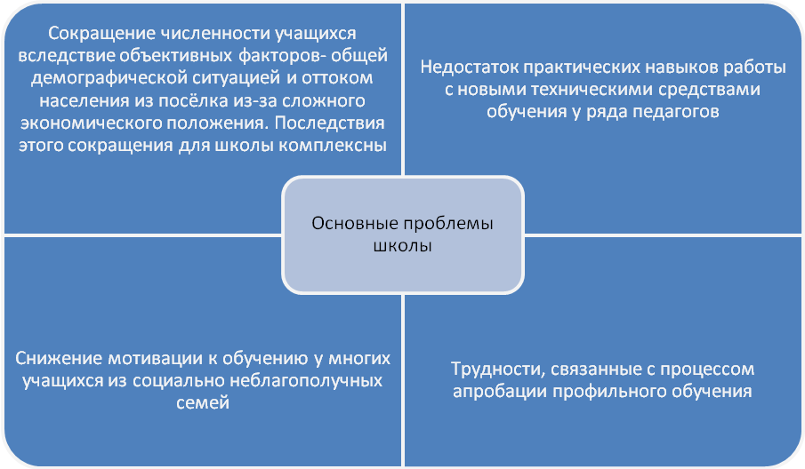

В связи с этим, коллективом школы были определены следующие основные задачи деятельности педагогического коллектива в 2007-08 учебном году:

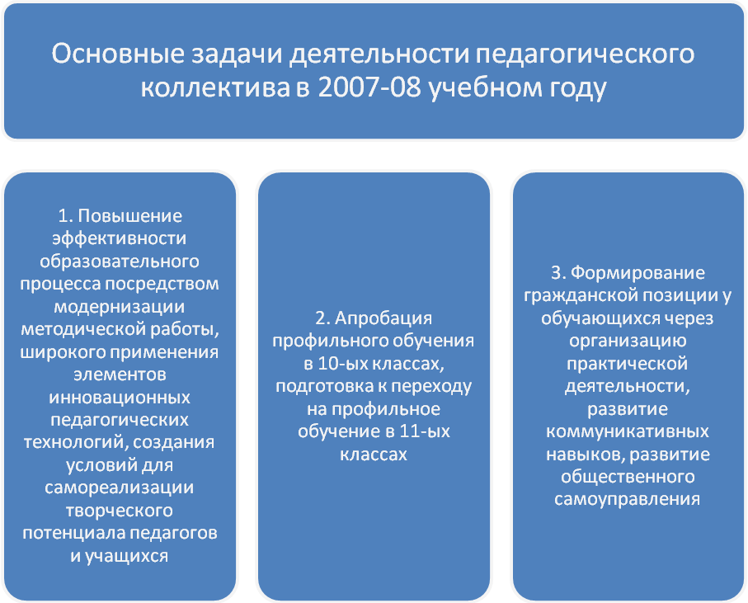

Все замечания и предложения по данному Публичному докладу можно сообщать, используя следующие информационные данные:

Юридический адрес (с указанием индекса) | 404547, п.Береславка, ул. Школьная д.1, Калачевский район, Волгоградская область.
Телефон (код и номер) | 8(84272) 5-35-69, 53-8-32, 53-6-65
Факс (код и номер) | 8(84272) 5-35-69
e-mail | Berschool@vipost.ru
Адрес сайта в интернете
Должность руководителя | Директор школы
Фамилия, имя, отчество руководителя | Агарков Евгений Викторович

